上位机通过蓝牙4.0模块连接智能小车方法

1、准备工作

2个蓝牙BLE 4.0模块，串口调试助手，USB转TTL线。如下图1：

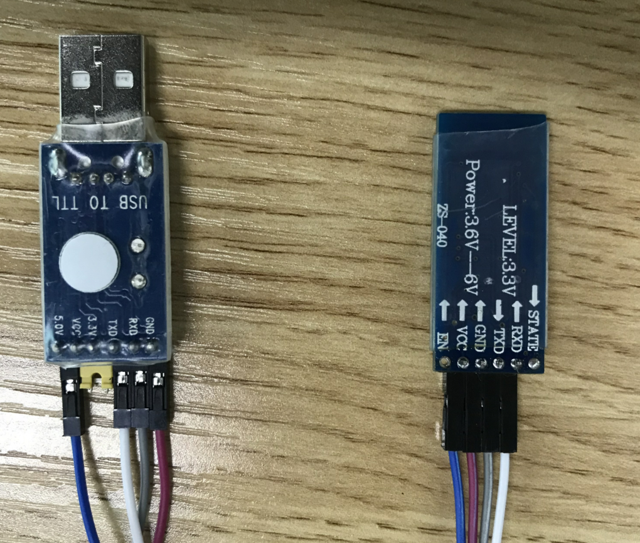

图1

2、选择其中一个蓝牙4.0模块作为主模式，标记起来，这个模块将通过USB转TTL连接到上位机。

3、打开串口调试助手。配置好串口号和波特率选择9600；发送框输入：AT\r\n 。也就是输入AT直接回车键就代表了\r\n，点击发送，如果返回OK，则代表通信正常，如下：

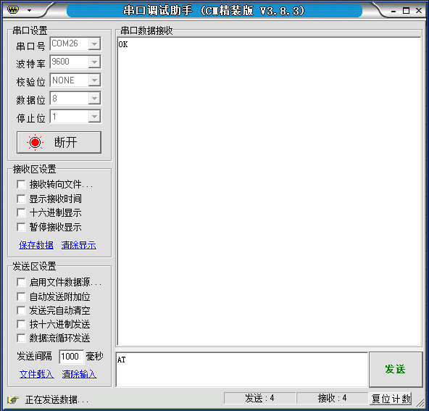

4、查询主从模式：

指令：AT+ROLE\r\n

返回主从模式，0：从模式；1为主模式。

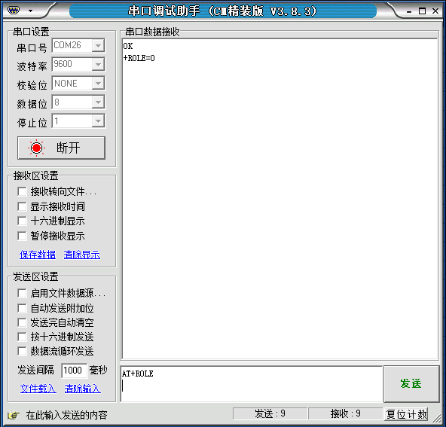

这里可以看到模块默认是从模式，这里上位机需要使用主模式，下位机需要从模式，这里我们开始配置此模块为主模式，另一个模块不用配置，配置完成后可以通过以上命令查询是否配置成功。

5、设置主模式

命令：AT+ROLE1\r\n

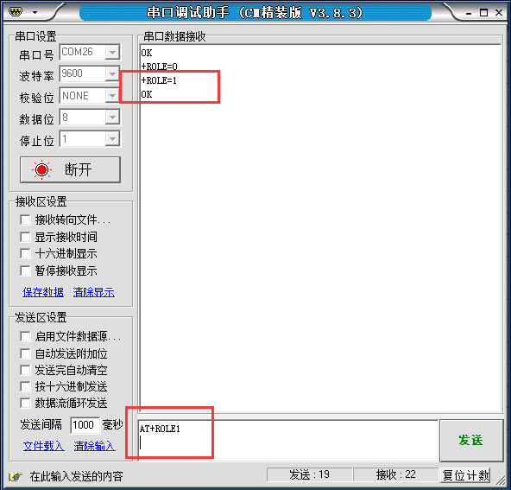

返回结果如上，表示设置成功。

6、搜索蓝牙设备

命令：AT+INQ\r\n

首先我们把另一块蓝牙插在小车的蓝牙接口旁边的拨码开关拨到右边，下载程序时拨在左边。小车上电，看到蓝牙模块闪缩，表明处于广播模式，主模式的蓝牙将会搜索到。如下：

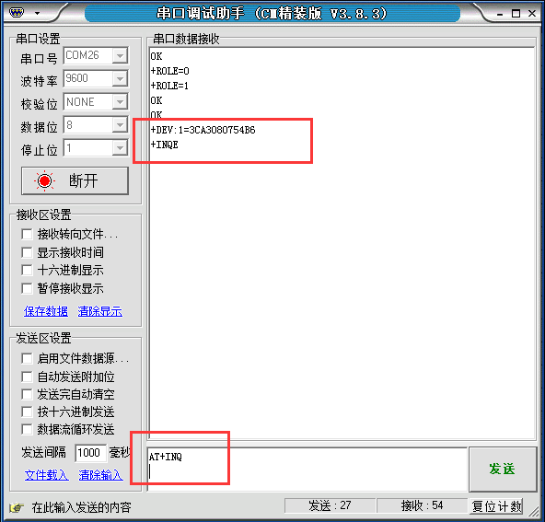

上面搜索到一个设备，如果不清楚是哪个蓝牙设备的话可以通过AT指令查看蓝牙MAC地址，把从模块插在电脑上通过如下命令：

AT+LADDR\r\n

如下：

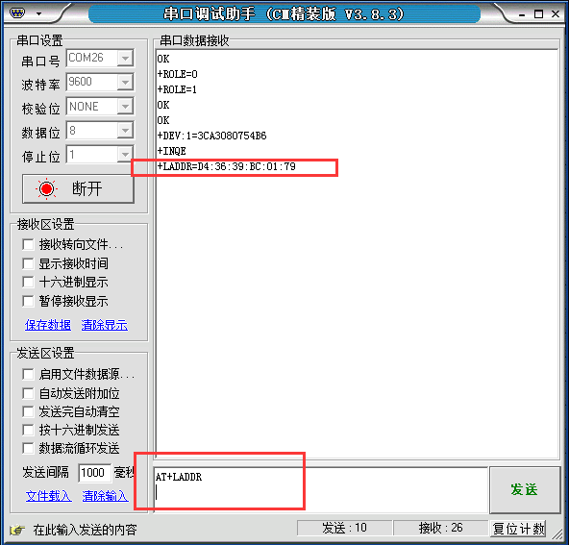

这样就可以知道设备的MAC地址，和搜索设备是否一致。这里搜索时没有“：”。只要地址对应即可。

7、连接设备

命令如下：

AT+CONN1\r\n

这里的1则是对应搜索到对应从机的地址的编号。

如下提示：Connected表示连接成功。

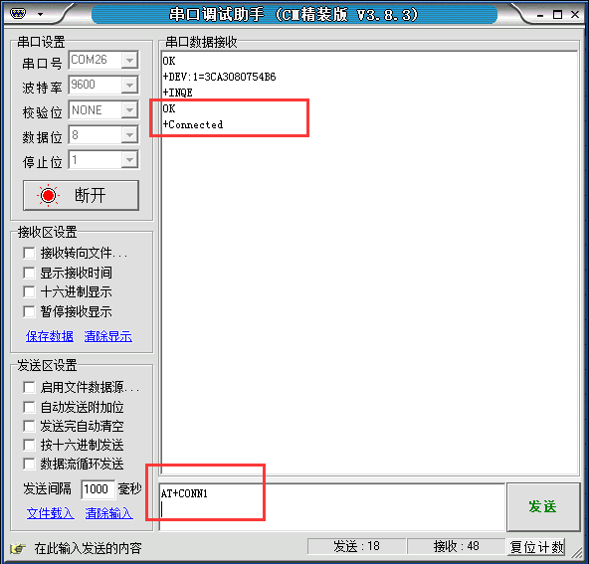

现在两个模块已经连接在一起，两个模块灯保持常亮，这时我们把串口调试助手关闭串口，打开上位机选择指定产品，打开菜单栏的设置中的蓝牙串口配置，如下选择我们串口调试助手选择的串口号和9600波特率，打开串口，这时右下角状态显示绿色如下：

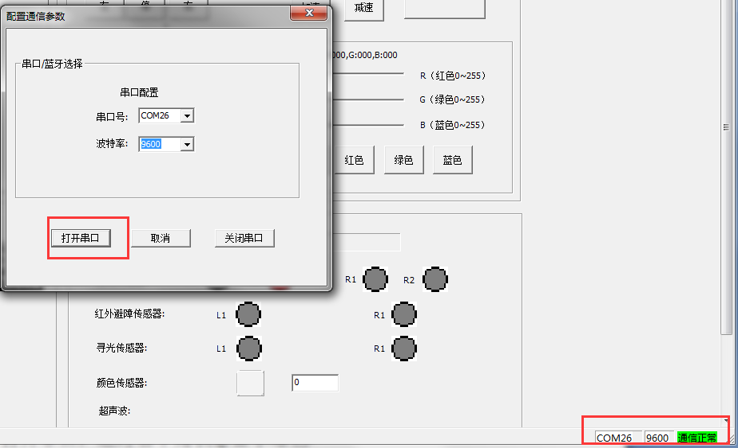

这时表明已经连接成功可以正常通信。

